**GIT Task 1.**

**(by Tetiana Lypka)**

**Частина 1**

**1, 2, 3, 4, 5:**

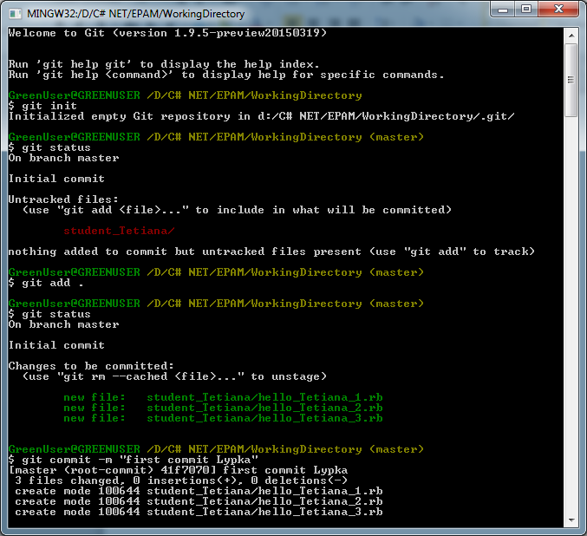

**6. (файли змінено)**

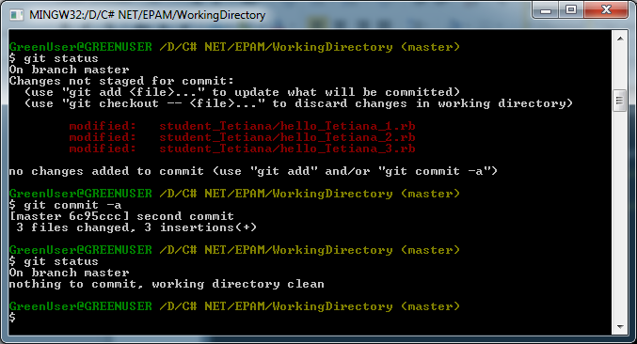

**Частина 2**

**1. (зміна 1-го файлу, індексація)**

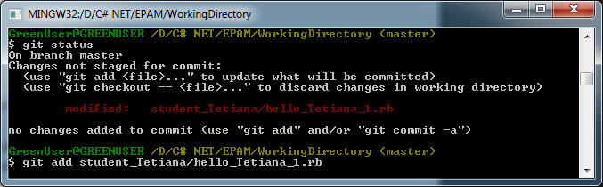

**2. (зміна 1-го файлу знову, перевірка статусу)**

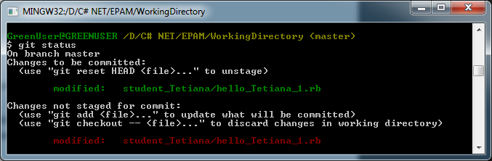

**3. (коміт, перевірка статусу)**

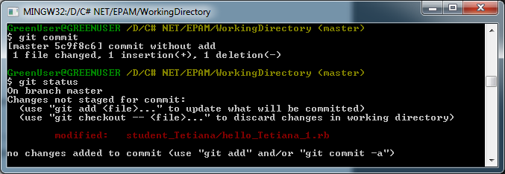

Пояснення результату: Якщо файл не індексований, його зміни не увійдуть в коміт.

**4. (git log)**

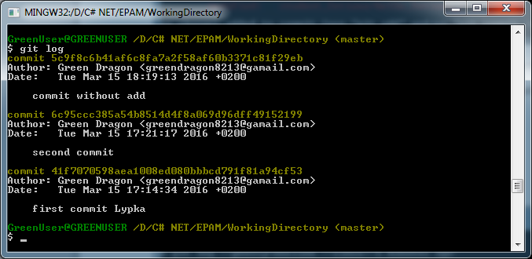

**5. Коміти за останні 5хв (немає):**

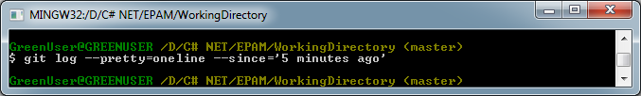

**Частина 3**

**1.**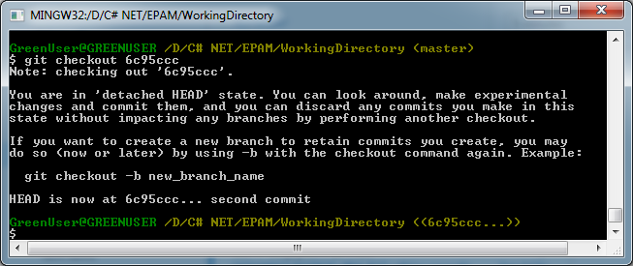

**2.** 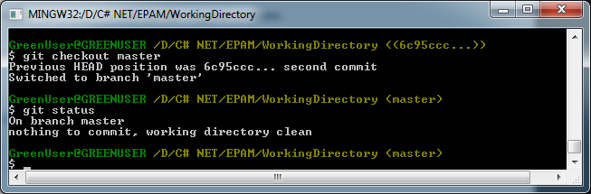

**Частина 4**

**1.**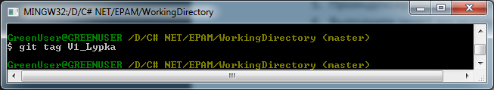

**2.**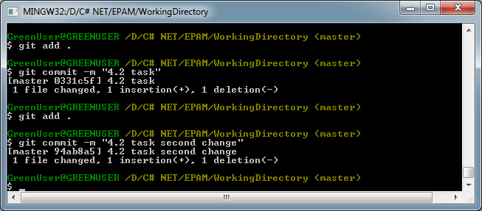

**3, 4:**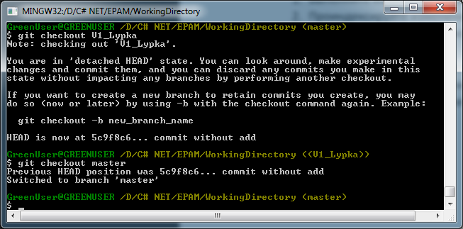

**Частина 5**

**1, 2, 3:**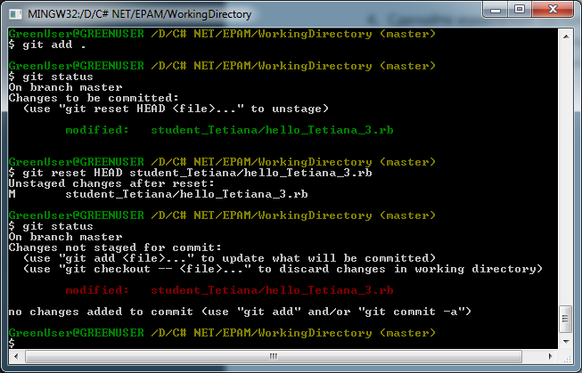

**4, 5:** 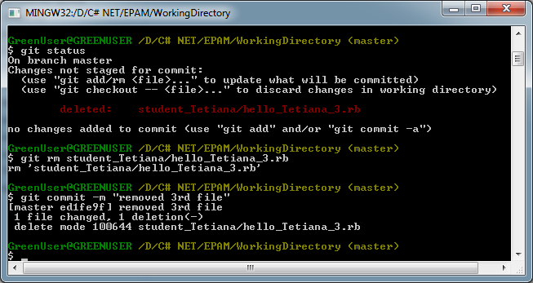

**6.**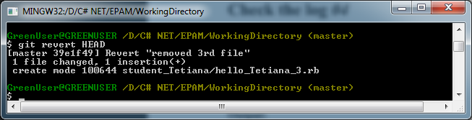

**7.**